NEDELJNI IZVEŠTAJ BEOGRADSKE BERZE
od 24.01. do 28.01. 2011. godine

U nedelji od 24. do 28. januara na Beogradskoj berzi je realizovan ukupan promet od 905,2 miliona dinara, što predstavlja rast od oko 2 odsto u poređenju sa prometom ostvarenim nedelju dana ranije. Ukupan broj transakcija je zabeležio nedeljni pad od 32,2 odsto, i iznosio je 51.846 transakcija.

Posmatrano po danima, investitori su najaktivniji bili poslednjeg radnog dana u nedelji (petak, 28. januar), kada je realizovan promet od preko 278 miliona dinara.

U strukturi nedeljnog prometa, akcije su učestvovale sa 78 odsto, dok je preostalih 22 odsto realizovano u trgovanju obveznicama Republike Srbije.

Kada je reč o akcijama, trgovano je sa ukupno 112 emisija akcija, od kojih je 36 zabeležilo rast, 38 pad, dok kod 38 emisija akcija nije zabeležena promena cene.

Najviše razloga za zadovoljstvo, na kraju trgovačke nedelje, imali su akcionari beogradskog proizvođača mleka Imlek a.d., čije su akcije zabeležile nedeljni rast od bezmalo 12 odsto, dok je najveći pad, od 12 odsto, registrovan kod akcija Vino župe a.d. iz Aleksandrovca.

Na listi najtrgovanijih akcija izdvojile su se vlasničke hartije Naftne industrije Srbije i niške AIK banke, kojima je realizovan promet od 128,9, odnosno 117,7 miliona dinara. Promet ostvaren u trgovanju navedenim hartijama čini više od četvrtine ukupnog nedeljnog prometa na Berzi.

U trgovanju obveznicama RS, u pogledu prometa, izdvojila se serija sa rokom dospeća 2016. godine, kojom je ostvaren ukupan nedeljni promet od preko 171 miliona dinara. Stopa godišnjeg prinosa na obveznice RS, na kraju nedelje, nalazila se u rasponu od 3,87 odsto za serije sa rokovima dospeća 2011. i 2014. godine do 4,21 odsto za seriju koja na naplatu dospeva 2015. godine.
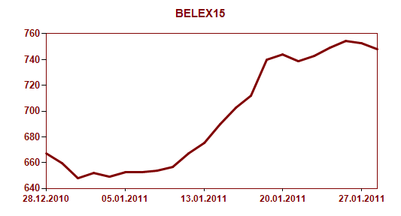
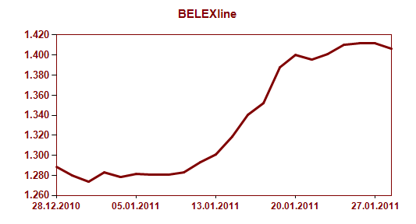
Indeksni pokazatelji nastavili su pozitivan trend iz prethodnih nedelja. Poslednja nedeljna vrednost indeksa najlikvidnijih akcija na Berzi – BELEX15 iznosila je 748,33 indeksna poena, što je za 1,31 odsto viša vrednost u poređenju sa krajem prethodne nedelje. Najvišu nedeljnu vrednost, indeks BELEX15 je ostvario na nivou od 757,18 indeksnih poena, dok je najnižu nedeljnu vrednost zabeležio na nivou od 733,76 indeksnih poena. Posledna ovonedeljna vrednost indeksa BELEX15 približna je vrednosti koju je ovaj indeks imao krajem aprila 2010. godine. Opšti indeks Berze – BELEXline nedelju je završio na nivou od 1.406,17 indeksnih poena, što predstavlja nedeljni rast od 0,74 odsto. Nedeljni maksimum, opšti indeks je zabeležio na nivou od 1.412,14 indeksnih poena, dok je najnižu vrednost ostvario na nivou od 1.401,07 indeksnih poena.

Nerezidentni investitori su realizovali tačno 39 odsto ukupnog prometa, pri čemu su u trgovanju akcijama zabeležili učešće od 39,79 odsto. U trgovanju akcijama zastupljeniji su bili na kupovnoj strani gde su zabeležili učešće od 56,13 odsto, dok su na prodajnoj strani učestvovali sa 23,45 odsto. Zabeležen je značajan rast procentualnog učešća stranaca u trgovanju obveznicama RS, u odnosu na prethodnu nedelju. U trgovanju dužničkim hartijama učestvovali su sa 36,22 odsto.

U petak 28. januara 2011.godine, Komisija za listing i kotaciju Beogradske berze donela je rešenje o prijemu na listing A – Prime Market akcija izdavaoca Aerodrom Nikola Tesla a.d. Beograd. Prvo trgovanje zakazano je za 07. februar 2011. godine, po indikativnoj ceni od 641 dinara.

